1. 进入数字石大—办公应用—e站通

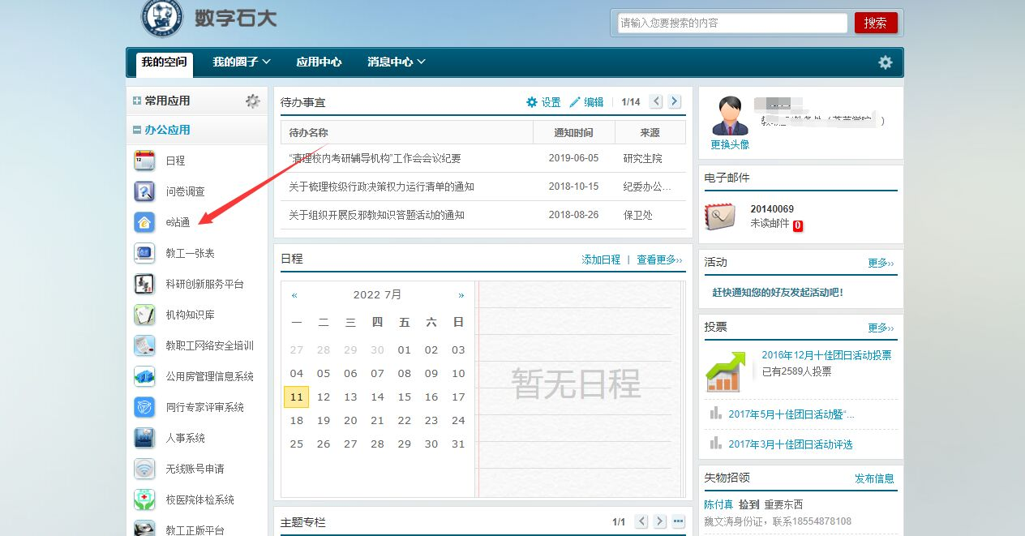

2.进入e站通—服务大厅—搜索关键字辅修学士学位

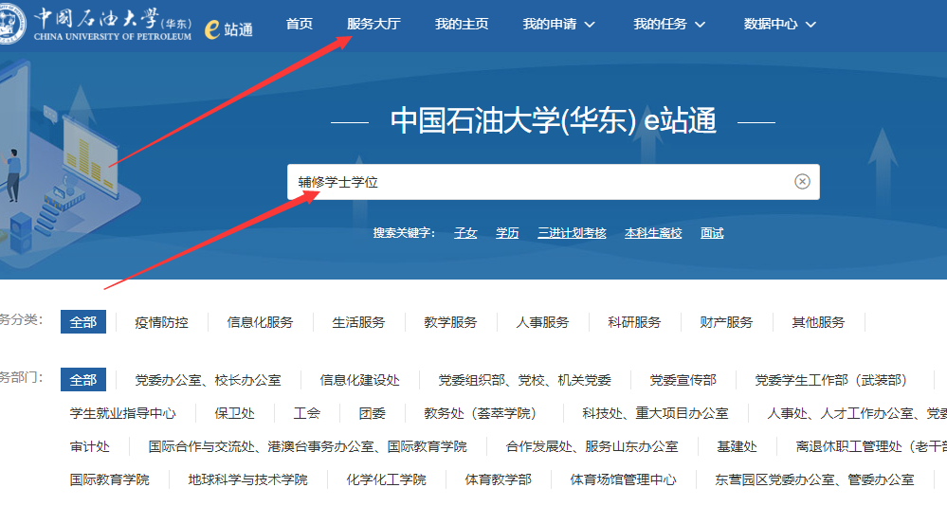

3.点击进入辅修学士学位及小语种强化班申请表—点击立即申请

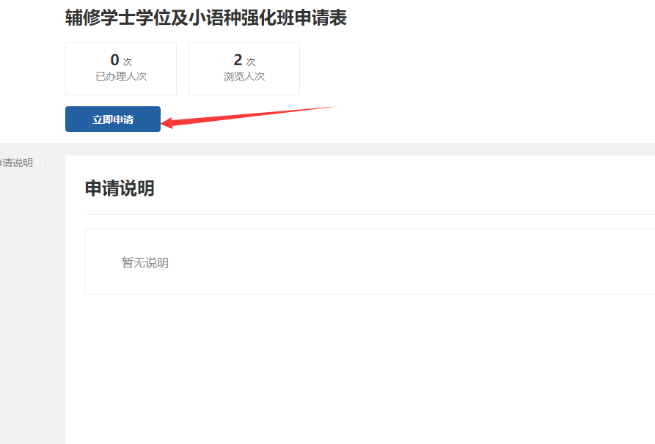

4.进入申请表格填写相关信息后点击正式提交

